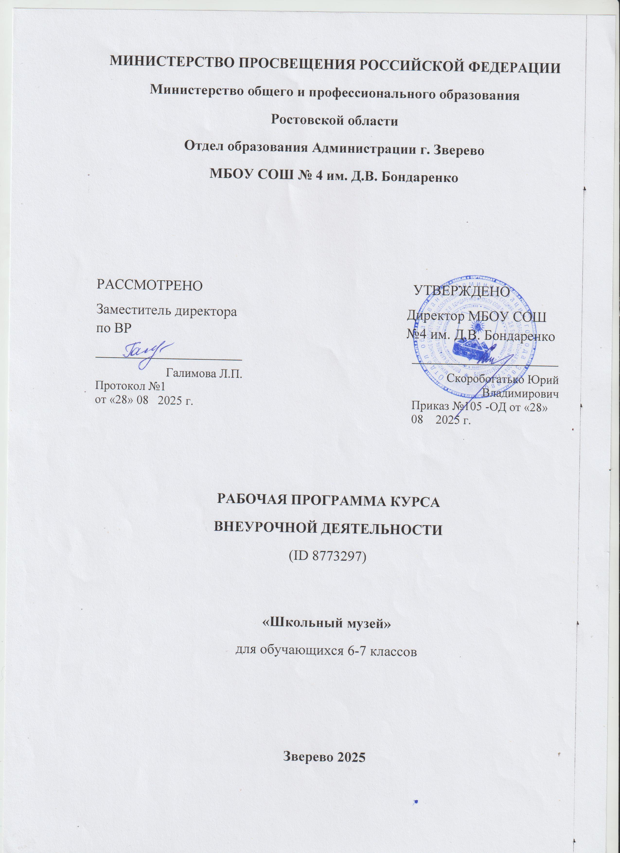

Цель: создание условий для гражданского и патриотического воспитания учащихся посредством музейной деятельности, формирования социальной активности учащихся, интеллектуального развития путем их вовлечения в поисково-исследовательскую краеведческую деятельность.

Результаты освоения курса внеурочной деятельности:
Данная программа ориентирована на формирование и развитие следующих видов универсальных учебных действий и познавательных интересов обучающихся:
• осознавать роль слова в жизни людей;
• проявлять чувства доброжелательности, доверия, внимательности, готовности к сотрудничеству и дружбе, оказанию помощи;
• сопоставлять поступки людей, в т.ч. и свои, с поступками героев;
• реализовывать потребность в общении со сверстниками;
• проявлять интерес к общению и групповой работе;
• адекватно воспринимать содержание высказываний собеседника;
• уважать мнение собеседников;
- появится интерес к истории своего Отечества и родного края, уважительное отношение к ветеранам, к старшему поколению;
• укрепится нравственный потенциал и потребность приумножать лучшие достижения прошлого в своей жизни;
• обучающиеся получат знания по основам экскурсоводческой деятельности, навыки общения с аудиторией, навыки работы с историческими и литературными источниками;
Обучающиеся получат возможность научиться:
- распознавать и описывать музейные экспонаты, что развивает практические умения и навыки, которые могут пригодиться не только в хранении семейных архивов, но и в будущей профессии;
- использовать навыки исследовательской работы для адаптации в получении дальнейшего образования;
- выступлению перед аудиторией и опросам респондентов. Развивающих коммуникативные навыки, что помогает в скорейшей социализации личности;
- корректировать действия участников коллективной творческой деятельности;
- ориентироваться в нравственном содержании понятий: дружба, дружеские отношения, семейные отношения, близкие родственники;
- понимать и учитывать коммуникативную позицию взрослых собеседников;
- высказывать оценочные суждения, рассуждать, доказывать свою позицию.
Содержание программы:
1. Школьный музей, как центр обучения и воспитания в школе.
История возникновения музейного дела. Социальные функции музея, типы и профили музея, принципы работы. Знакомство с положением о школьном музее. Предметность и наглядность в школьном музее. Знакомство с экспозициями школьного музея. Знакомство с организацией и содержанием туристско-краеведческой работы в школе. Основные направления деятельности школьного музея.
2. Фонды музея. Научная организация фондовой работы.
Научная организация фондовой работы. Музейный предмет как источник научных знаний. Типы и группы музейных предметов. Музейные предметы и научно-вспомогательные материалы. Состав и структура фондов музея.
Виды фондовой работы. Изучение фондов как основы всех направлений музейной деятельности. Научное определение, классификация и систематизация музейных предметов.
Изучение законодательных и нормативных документов о музейном фонде, о порядке сбора, учёта и хранения музейных предметов.
Знакомство с составом и структурой фондов школьного музея. Знакомство с приёмами определения, классификации и систематизации типовых предметов с использованием определителей музейных коллекций.
3. Поисково-исследовательская работа.
Проведение поиска по конкретной теме:
- сбор экспонатов, связанных с историей родного края;
- обработка и систематизация собранных материалов;
- организация научно-исследовательской работы;
4. Учёт и хранение фондов
Задачи учётно-хранительской работы. Инвентарная книга. Заполнение инвентарной книги. Шифровка. Оформление шифра экспонатов. Приём и выдача предметов.
Вспомогательные картотеки:
а) книга записи воспоминаний
б) книга фотофиксаций
в) журнал приёма исторических памятников
г) журнал учёта газетных материалов
д) книга фиксации переписки музея с выпускниками и общественными организациями
Научное определение и описание предметов. Организация хранения. Общие требования к обеспечению сохранности предметов в экспозиции и фондах.
Проведение инвентаризации, шифровки и первичной научной обработки собранной в ходе поиска коллекции.
5. Экспозиционная работа.
Знания о требованиях к экспозиции. Сбор материалов для пополнения экспозиций музея (поисковая работа):
Подборка текстового материала к экспозициям. Оформление экспозиций. Составление текстов экскурсий по созданным экспозициям.
6. Подготовка и проведение музейной экскурсии.
Повторение основных принципов подготовки и проведения экскурсий в школьном музее. Экскурсия как одна из форм образовательной и культурно-просветительной работы. Экскурсия и лекция. Объекты экскурсии. Принципы экскурсионной методики.
Типы и виды экскурсий. Разработка тематики экскурсий в соответствии со структурой экспозиции, задачами учебно-воспитательной и культурно-массовой работы.
Виды деятельности
Знакомство с музеями разных профилей по кино-фото материалам, литературе, изучение документов о порядке сбора, учета и хранения музейных экспонатов, работа с определителями и каталогами музейных коллекций; проведение инвентаризации в школьном музее; разработка и проведение экскурсии по конкретной теме (сбор материала, подготовка рассказа)

Тематическое планирование
работы кружка «Музейное дело»

Классы 6-7
Заведующий библиотеки Ивашко М.С..
Количество часов по учебному плану
Всего __68___ час; в неделю __2__ час.

Планирование кружка «Музейное дело» составлено в соответствии с требованиями Федерального государственного образовательного стандарта к программе духовно-нравственной направленности, рассчитано на 1 год обучения и предназначено для обучающихся 5-9 классов в условиях малокомплектной школы.
При разработке настоящей программы использована литература:
1. Горшкова Г.И. Музей образовательного учреждения. Документы, рекомендации, библиография. – Архангельскск, изд-во Архангельского областного института переподготовки и повышения квалификации работников образования, 2004. – 94с.
2. Ланкова Н.М. Работа со школьниками в краеведческом музее: Сценарии занятий: Учеб.-метод, пособие. – М.:Гуманит. изд. центр ВЛАДОС, 2001. – 224с.
3. Медведева Е.Б., Юхневич М.Ю. Музейная педагогика как новая научная дисциплина: культурно-образовательная деятельность музеев. – М.:Гуманит. изд. центр ВЛАДОС, 1997. – 85с.

№  п/п | Название разделов, тем, уроков. | Кол-во часов. | Дата.
1 | Вводное занятие. Планирование работы на год. | 1
2 | Инвентаризация. Список подлинных музейных экспонатов. | 4
3 | Музеи в Российской Федерации  Классификация музеев | 3
4 | Музеи г. Ростов-на Дону | 3
5 | Музеи в Ростовской области | 3
6 | История школы. Имя героя –  Д.В. Бондаренко, чье имя носит МБОУ СОШ №4 | 2
7 | Край, где начинается Родина! | 3
8 | Изучение списков участников войны  Фотографии и биографии участников войны. | 3
9 | Военная слава земляков | 2
10 | Награды Великой Отечественной войны | 3
11 | Наш край в годы войны. | 3
13 | Исторические и литературные источники о нашем крае. | 3
14 | Древнейшее прошлое г. Зверево | 2
15 | Город Зверево сегодня.  Общая характеристика. Население | 2
16 | Шахта «Обуховская».  «Шахтеры – гвардия труда» (экспозиция). | 3
18 | История возникновения музейного дела. Социальные функции музея, типы и профили музея, принципы работы | 4
22 | Экскурсия как одна из форм образовательной и культурно-просветительной работы. Типы и виды экскурсий | 4
 | История возникновения города. | 2
24 | Мой город в годы войны. | 3
25 | Социально-экономическая история города. Город Зверево сегодня.  Общая характеристика. Население. | 4
27 | Население деревень Ростовской области  Понятие «исчезающие деревни». | 2
28 | Возрождение народных культурных традиций. Казачество. | 3
29 | Культурные достижения. Знаменитые люди | 2
30 | Памятники культуры, храмы г. Зверево | 2
32 | Обобщение изученного. Анкетирование | 1
33. | Итоговое занятие | 1

